Информация о проведении мероприятий ко Дню солидарности в борьбе с терроризмом

Современные требования к профессиональному образованию предполагают активизацию гражданской позиции обучающихся с использованием конкретно - исторических примеров, анализа современной социально-политической обстановки в стране и мире. Важную роль играет использование современных фактов, анализа статистики опросов о противодействии терроризму.

Технологии: - проблемная: воспитание патриотизма и толерантности;

- частично-поисковая: поиск опросов, данных о терактах в России;

-анализ современного поведения молодежи

-здоровьесберегающая: поведение в общественных местах, поведение заложника.

Цель: сформировать у обучающихся представление о терроризме как историческом и политическом явлении;

акцентировать внимание учащихся на необходимости проявления бдительности с целью профилактики совершения террористических актов;

содействовать формированию толерантности и профилактики межнациональной розни и нетерпимости;

содействовать формированию чувства милосердия к жертвам терактов (на примере Беслана); ознакомить обучающихся с основными правилами поведения в условиях теракта.

3 сентября 2019 года в 1-11 классах провели единый урок «Терроризму – нет!», посвящённый празднованию Дня солидарности в борьбе с терроризмом. На всех уроках присутствовали общественные деятели, представители правоохранительных органов и родственники участников боевых действий. Тематика во всех классах была разнообразной. В 1- 4 классах «Терроризм-угроза обществу», 5-9-« Терроризму-нет!», 10-11-Урок-диспут «Терроризм-угроза человечества». Уроки сопровождались презентациями. Во всех мероприятиях прозвучали имена участников боевых действий: Койлубаева Ислама, Акмурзаева Замира, Акбердиева, Машакова.

Провели торжественную линейку. В фойе школы была организована выставка книг, журналов и рисунков. Зарманбетова Н.З.(краевед) провела экскурсию по музею боевой славы, рассказала об участниках боевых действий.

     Все мероприятия были направлены на воспитание активной жизненной позиции и неприятия идеологии терроризма.

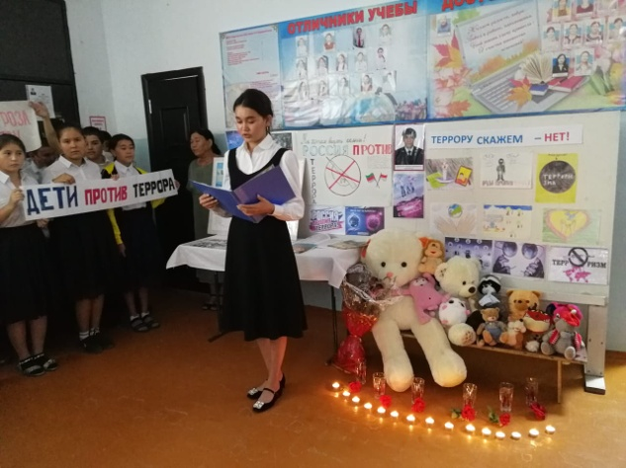 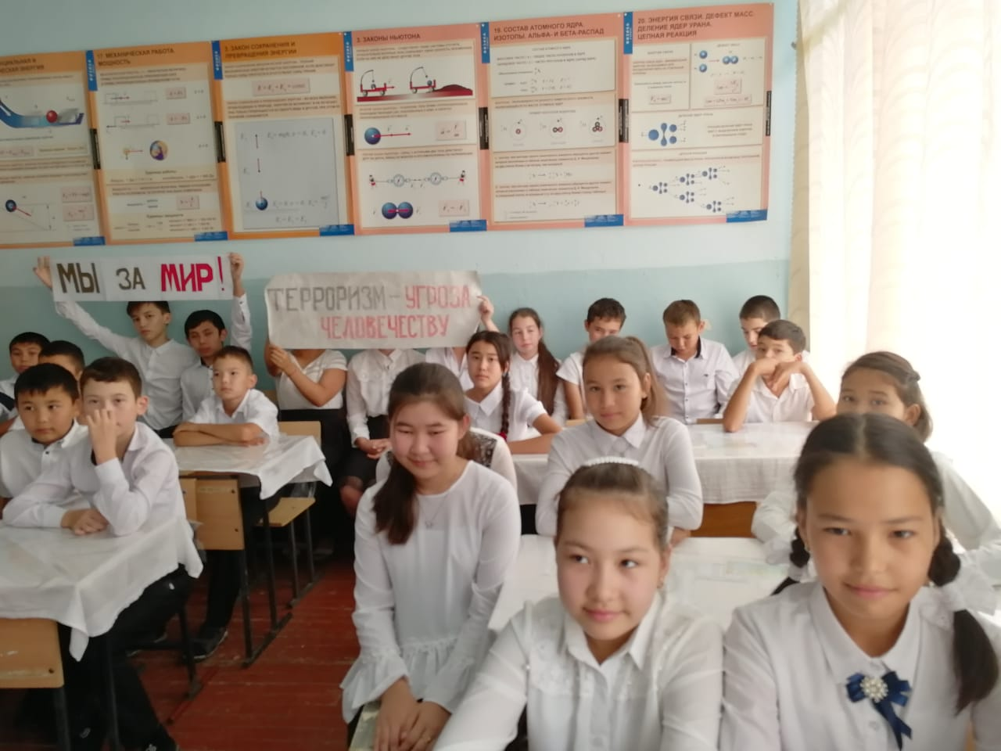

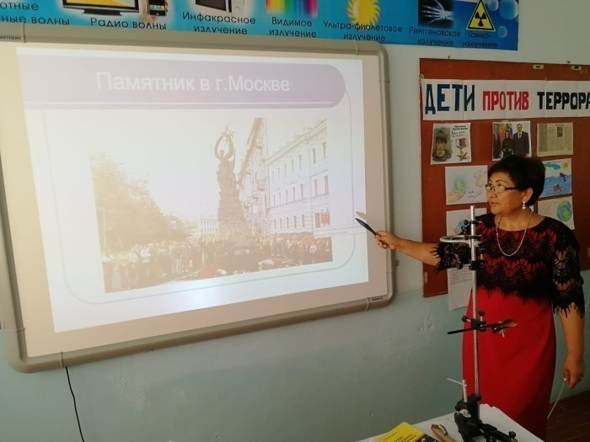

Организатор школы М.К.Кидирниязова